1. Application.properties:

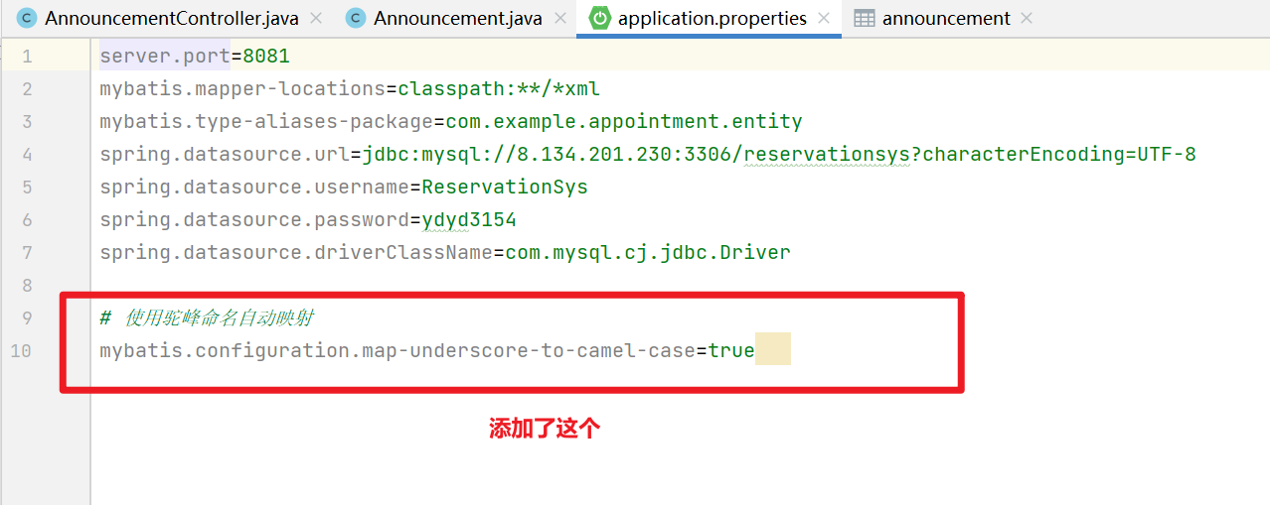

1. 添加了一个文件夹utils，将需要的数据格式化为json格式返回给前端。测试：

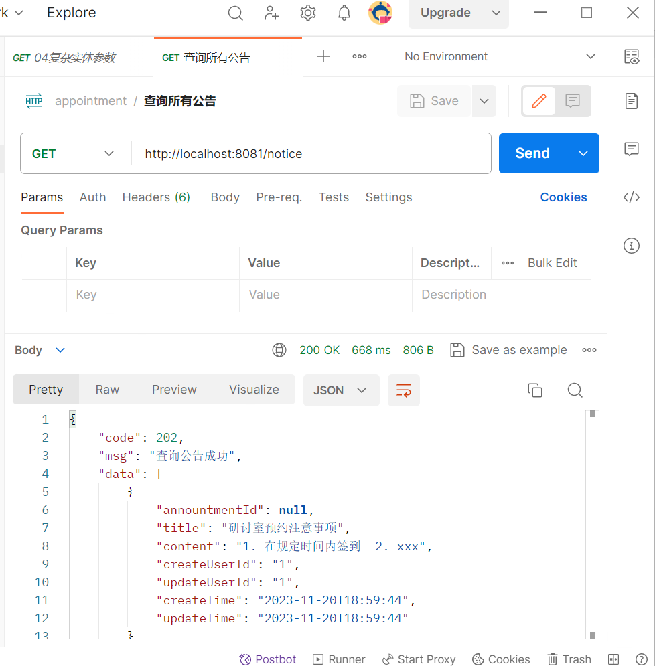

url: <http://localhost:8081/notice>

必须为get方法

1. Pom.xml

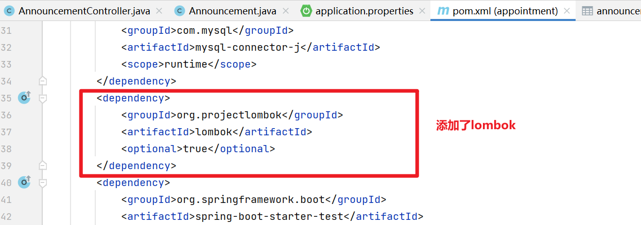

1. AnnouncementMapper.xml

